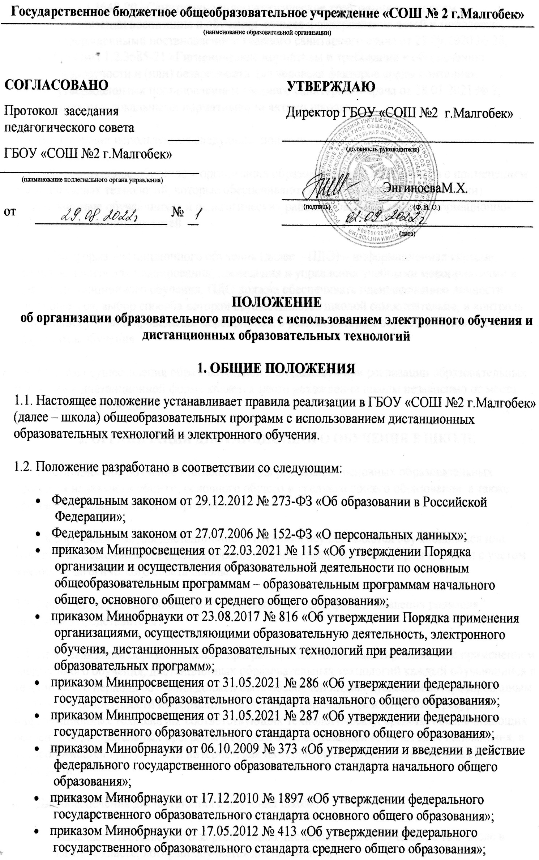
- СП 2.4.3648-20 «Санитарно-эпидемиологические требования к условиям и организации воспитания и обучения, отдыха и оздоровления детей и молодежи», утвержденными постановлением главного санитарного врача от 28.09.2020 № 28;
- СанПиН 1.2.3685-21 «Гигиенические нормативы и требования к обеспечению безопасности и (или) безвредности для человека факторов среды обитания», утвержденными постановлением главного санитарного врача от 28.01.2021 № 2;
- уставом и локальными нормативными актами школы.
1.3. В положении используются следующие понятия:
1.3.1. Дистанционное обучение – организация образовательной деятельности с применением дистанционных технологий, которые обеспечивают опосредованное (на расстоянии) взаимодействие обучающихся и педагогических работников с помощью информационно-телекоммуникационных сетей.
1.3.2. Платформа дистанционного обучения (далее – ПДО) – информационная система, предназначенная для планирования, проведения и управления учебными мероприятиями в рамках дистанционного обучения. ПДО должна обеспечивать идентификацию личности обучающегося, выбор способа которой осуществляется школой самостоятельно, и контроль соблюдения условий проведения мероприятий, в рамках которых осуществляется оценка результатов обучения.
1.4. Местом осуществления образовательной деятельности при реализации образовательных программ в дистанционной форме является место нахождения школы независимо от места нахождения обучающихся.
2. ОРГАНИЗАЦИЯ ДИСТАНЦИОННОГО ОБУЧЕНИЯ В ШКОЛЕ
2.1. Дистанционное обучение применяется для реализации основных образовательных программ начального общего, основного общего и среднего общего образования, а также программ дополнительного образования.
2.2. Выбор предметов для дистанционного изучения осуществляется обучающимися или родителями (законными представителями) по согласованию с директором школы и с учетом мнения педагогического совета школы.
2.3. Согласие на дистанционное обучение оформляется в форме заявления родителя (законного представителя).
2.4. При реализации образовательных программ, в том числе адаптированных, с применением электронного обучения, дистанционных образовательных технологий каждый обучающийся в течение всего периода обучения должен быть обеспечен индивидуальным авторизированным доступом к совокупности информационных и электронных образовательных ресурсов, информационных технологий, соответствующих технологических средств, обеспечивающих освоение образовательных программ в полном объеме независимо от их мест нахождения, в которой имеется доступ к сети интернет, как на территории организации, так и за ее пределами.
2.5. Для обеспечения дистанционного обучения школа:
- назначает ответственного за реализацию дистанционного обучения, в том числе в каждом классе, который обучается дистанционно;
- организует необходимую методическую поддержку обучающихся, родителей (законных представителей) и работников школы по вопросам дистанционного обучения;
- оказывает информационную поддержку обучающимся, родителям (законным представителям) и работникам школы, в том числе знакомит с необходимыми дистанционными ресурсами;
- осуществляет контроль процесса дистанционного обучения, анализ и учет результатов дистанционного обучения.
2.6. Чтобы обучающийся мог участвовать в дистанционном обучении, ему следует придерживаться следующего регламента:
2.6.1. Зарегистрироваться на ПДО.
2.6.2. Заходить каждый день на ПДО в соответствии с расписанием, которое отображается в электронном дневнике и дублируется учителем на электронную почту родителя (законного представителя) и ребенка (при наличии). В ПДО выкладываются обучающие материалы и задания для самостоятельной работы. Обучающие материалы включают видеоматериалы и сценарии уроков библиотеки РЭШ, тесты, собственные материалы учителя и материалы сторонних ресурсов (Просвещение, Яндекс Учебник, Учи.Ру и др.), с которыми обучающийся работает самостоятельно.
2.6.3. Проверять ежедневно электронную почту (свою или родителя (законного представителя)), на которую учитель ежедневно высылает расписание занятий и консультаций, примечания и разъяснения по организации дистанционного образовательного процесса.
2.6.4. Выполнять задания по указаниям учителя и в срок, который учитель установил.
2.6.5. Выполненные задания и другие работы направлять учителю на проверку посредством ПДО, электронной почты или через другие средства сообщения, которые определил учитель.
2.6.6. Проверять комментарии и замечания учителя в отношении выполненных работ на следующий рабочий день после того, как отправил работу на проверку.
2.7. Учитель может применять для дистанционного обучения платформу Discord, Skype, Zoom и другие программные средства, которые позволяют обеспечить доступ для каждого обучающегося.
2.8. Учитель обязан заблаговременно сообщать через электронный дневник и электронную почту обучающимся и родителям (законным представителям) о проведении видеоконференции, другого электронного занятия, в котором принимает личное участие.
2.9. Учитель обязан проверять выполненные обучающимися задания, комментировать их и давать в другой форме обратную связь обучающимся и родителям (законным представителям).
3. ТРЕБОВАНИЯ К ОРГАНИЗАЦИИ УЧЕБНОЙ ДЕЯТЕЛЬНОСТИ И СОСТАВЛЕНИЮ РАСПИСАНИЯ НА ДИСТАНЦИОННОМ ОБУЧЕНИИ
3.1. Использование средств электронного обучения (ЭСО) осуществляется при наличии документов об оценке (подтверждении) соответствия. Использование мониторов на основе электронно-лучевых трубок в образовательных организациях не допускается.
3.2. Во время дистанционного обучения обучающимся запрещено использовать более двух ЭСО одновременно, а также использовать мобильные телефоны в образовательных целях.
3.3. Обучающимся начальных классов разрешается использовать ноутбуки только с дополнительной клавиатурой.
3.4. Рабочие места пользователей персональных ЭСО должны обеспечивать зрительную дистанцию до экрана не менее 50 см. Использование планшетов предполагает их размещение на столе под углом наклона 30°.
3.5. Непрерывная и суммарная продолжительность использования различных типов ЭСО на занятиях должна соответствовать гигиеническим нормативам.
3.6. Классный руководитель информирует родителей о необходимости правильного оформления учебного места и использования ЭСО обучающимися на дистанционном обучении в соответствии с санитарными правилами и гигиеническими нормативами.
3.7. Расписание занятий составляется с учетом дневной и недельной динамики умственной работоспособности обучающихся и трудности учебных предметов. Обучение заканчивается не позднее 18:00. Продолжительность урока не превышает 30 минут.
4. ПОРЯДОК ОКАЗАНИЯ МЕТОДИЧЕСКОЙ ПОМОЩИ ОБУЧАЮЩИМСЯ
4.1. При осуществлении дистанционного обучения школа оказывает учебно-методическую помощь обучающимся, в том числе в форме индивидуальных консультаций, оказываемых дистанционно с использованием информационных и телекоммуникационных технологий по выбору учителя.
4.2. Расписание индивидуальных и коллективных консультаций составляется учителем и направляется через ПДО, электронный дневник и электронную почту родителя (законного представителя) и обучающегося (при наличии) не позднее чем за один день до консультации.
4.3. При возникновении технических сбоев программного обеспечения, сети интернет учитель в порядке исключения вправе выбрать любой другой способ оповещения о консультации (сотовая связь, мессенджеры).
5. ПОРЯДОК ОСУЩЕСТВЛЕНИЯ ТЕКУЩЕГО И ИТОГОВОГО КОНТРОЛЯ РЕЗУЛЬТАТОВ ДИСТАНЦИОННОГО ОБУЧЕНИЯ
5.1. Текущий контроль результатов дистанционного обучения проводится учителями. Они используют формы проверки и контроля знаний, предусмотренные образовательными программами и локальными нормативными актами школы.
5.2. Оценивание учебных достижений обучающихся при дистанционном обучении осуществляется в соответствии с системой оценивания, применяемой в школе.
5.3. Отметки, полученные обучающимися за выполненные задания при дистанционном обучении, заносятся в электронный журнал.
5.4. Результаты учебной деятельности обучающихся при дистанционном обучении учитываются и хранятся в школьной документации.
5.5. Текущий контроль успеваемости и промежуточная аттестация обучающихся при дистанционном обучении может осуществляться без очного взаимодействия с учителем.
5.6. Учителя вправе использовать для проведения диагностических мероприятий при дистанционном обучении ресурс «Мои достижения» (MYSKILLS.RU).
5.7. Итоговый контроль результатов дистанционного обучения проводится посредством промежуточной аттестации в соответствии с образовательными программами и локальными нормативными актами школы.

Приложение 1
к положению № 5, утв. 25.08.2022
Лист контроля
реализации программного материала
Ф. И. О. педагога: ___________
Предмет: ___________
Класс: ___________
Дата: ___________
Раздел/тема (в соответствии с календарно-тематическим планом) | Содержание  выполненной работы, ее продолжительность |  |  | Охват учащихся | Используемые ресурсы
 | Онлайн-занятия | Индивидуальные консультации (в том числе работа с родителями) | Проверка работ | Охват учащихся | Используемые ресурсы

^{(должность)} |  | ^{(подпись)} |  | ^{(расшифровка)} |  | ^{(дата)}

Приложение 2
к положению № 5, утв. 25.08.2022
Лист учета
рабочего времени педагога в период карантина/ограничительных мер
Дата: _________
Ф. И. О. педагога: ________________________________________________
№  п/п | Содержание выполненной работы | Фактически отработанное время | Примечания

Заместитель директора по УВР,
принявший и подтвердивший информацию
^{(должность)} |  | ^{(подпись)} |  | ^{(расшифровка)} |  | ^{(дата)}

